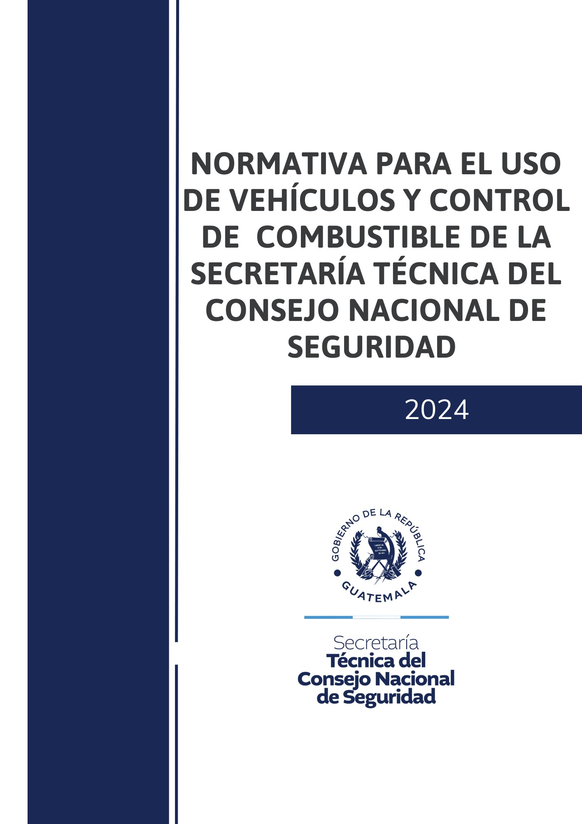
 | Secretaría Técnica del Consejo Nacional de Seguridad | CÓDIGO:  GU-SA-SG-001
VERSIÓN:
02-2024
 | Normativa para el Uso de Vehículos y Control de Combustible | APROBADO:  30 MAY 2024
Páginas:
2/31

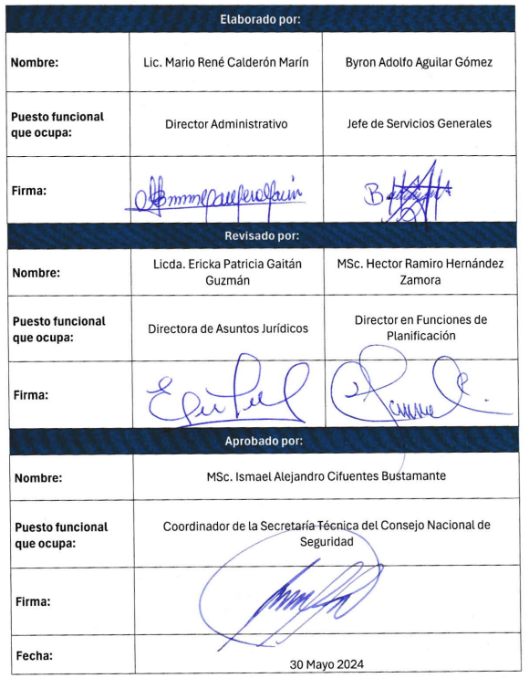

 | Secretaría Técnica del Consejo Nacional de Seguridad | CÓDIGO:  GU-SA-SG-001
VERSIÓN:
02-2024
 | Normativa para el Uso de Vehículos y Control de Combustible | APROBADO:  30 MAY 2024
Páginas:
3/31

REGISTRO DE REVISIONES, MODIFICACIONES Y/O ACTUALIZACIONES

No. | Página revisada | Descripción | Fecha | Persona

 | Secretaría Técnica del Consejo Nacional de Seguridad | CÓDIGO:  GU-SA-SG-001
VERSIÓN:
02-2024
 | Normativa para el Uso de Vehículos y Control de Combustible | APROBADO:  30 MAY 2024
Páginas:
4/31

ACUERDO DE APROBACIÓN DE LA NORMATIVA

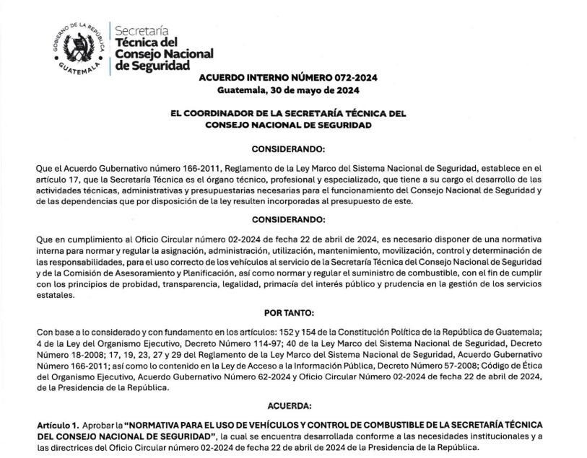
 | Secretaría Técnica del Consejo Nacional de Seguridad | CÓDIGO:  GU-SA-SG-001
VERSIÓN:
02-2024
 | Normativa para el Uso de Vehículos y Control de Combustible | APROBADO:  30 MAY 2024
Páginas:
5/31
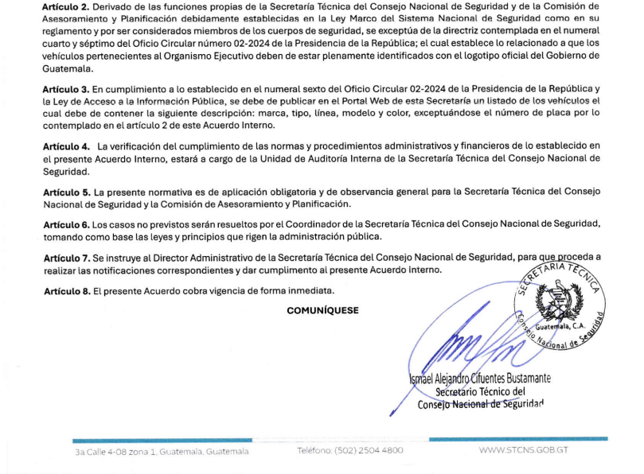

 | Secretaría Técnica del Consejo Nacional de Seguridad | CÓDIGO:  GU-SA-SG-001
VERSIÓN:
02-2024
 | Normativa para el Uso de Vehículos y Control de Combustible | APROBADO:  30 MAY 2024
Páginas:
6/31

ÍNDICE

REGISTRO DE REVISIONES, MODIFICACIONES Y/O ACTUALIZACIONES 3
ACUERDO DE APROBACIÓN DE LA NORMATIVA 4
ÍNDICE 6
INTRODUCCIÓN 8
CAPÍTULO I 9
GENERALIDADES 9
ARTÍCULO 1. OBJETIVO 9
ARTÍCULO 2. ALCANCE 9
ARTÍCULO 3. FUNDAMENTO LEGAL 10
ARTÍCULO 4. ÁMBITO DE APLICACIÓN 10
CAPÍTULO II 11
DENOMINACIONES 11
ARTÍCULO 5. DENOMINACIONES Y/O GLOSARIO 11
CAPÍTULO III 13
SEGURO DE VEHÍCULOS 13
ARTÍCULO 6. OBLIGACIONES DEL SEGURO 13
CAPÍTULO IV 13
UTILIZACIÓN DE VEHÍCULOS 13
ARTÍCULO 7. RESGUARDO DE LOS VEHÍCULOS 13
ARTÍCULO 8. ASIGNACIÓN 14
ARTÍCULO 9. CONTROL 14
ARTÍCULO 10. SINIESTROS 15
ARTÍCULO 11. REVISIÓN Y MANTENIMIENTO 15
ARTÍCULO 12. MEDIDAS DE SEGURIDAD 16
CAPÍTULO V 16
COMBUSTIBLE Y FORMULARIOS 16
ARTÍCULO 13. COMBUSTIBLE 16
ARTÍCULO 14. FORMULARIOS 17
CAPÍTULO VI 17
PROHIBICIONES Y RESPONSABILIDADES 17
ARTÍCULO 15. PROHIBICIONES 17
ARTÍCULO 16. RESPONSABILIDADES 18
ARTÍCULO 17. CASOS NO PREVISTOS 19
ARTÍCULO 18. VIGENCIA 19
ARTÍCULO 19. APROBACIÓN 19
CAPÍTULO VII 20
LISTADO DE VEHÍCULOS 20
ARTÍCULO 20 PORTAL WEB 20
CAPÍTULO VIII 20
ANEXOS 20

 | Secretaría Técnica del Consejo Nacional de Seguridad | CÓDIGO:  GU-SA-SG-001
VERSIÓN:
02-2024
 | Normativa para el Uso de Vehículos y Control de Combustible | APROBADO:  30 MAY 2024
Páginas:
7/31

 | Secretaría Técnica del Consejo Nacional de Seguridad | CÓDIGO:  GU-SA-SG-001
VERSIÓN:
02-2024
 | Normativa para el Uso de Vehículos y Control de Combustible | APROBADO:  30 MAY 2024
Páginas:
8/31

INTRODUCCIÓN
La Secretaría Técnica del Consejo Nacional de Seguridad (STCNS) y la Comisión de Asesoramiento y Planificación (CAP), en su labor de coadyuvar con el funcionamiento del Consejo Nacional de Seguridad (CNS) desempeña diversas actividades técnicas y administrativas para el cumplimiento de su mandato. Estas actividades requieren de una correcta asesoría en materia de logística e infraestructura, para lo cual se cuenta con el apoyo de las distintas direcciones sustantivas que desarrollan labores específicas que orientan el manejo eficiente de los recursos y el quehacer institucional.
La presente normativa, fundamentada en los estatutos nacionales e institucionales que corresponden a la materia, establece un conjunto de procedimientos y disposiciones para normar y regular la administración, asignación, utilización, mantenimiento, movilización, control y determinación de las responsabilidades para el uso correcto de los vehículos al servicio de la Secretaría Técnica del Consejo Nacional de Seguridad (STCNS) y la (CAP). Asimismo, regula el suministro de combustible, en el marco de los principios administrativos de eficiencia, eficacia, transparencia y rendición de cuentas para cumplir de esta manera con los parámetros de la racionalidad y calidad del gasto público.

 | Secretaría Técnica del Consejo Nacional de Seguridad | CÓDIGO:  GU-SA-SG-001
VERSIÓN:
02-2024
 | Normativa para el Uso de Vehículos y Control de Combustible | APROBADO:  30 MAY 2024
Páginas:
9/31

CAPÍTULO I

GENERALIDADES

ARTÍCULO 1. OBJETIVO
Normar y regular la administración, asignación, utilización, mantenimiento, movilización, control y determinación de las responsabilidades para el uso correcto de los vehículos al servicio de la Secretaría Técnica del Consejo Nacional de Seguridad (STCNS) y la Comisión de Asesoramiento y Planificación (CAP), así como normar y regular el suministro de combustible, en el marco de los principios administrativos de eficiencia, eficacia, transparencia y rendición de cuentas.

ARTÍCULO 2. ALCANCE
La Secretaría Técnica cumple la función de Unidad Ejecutora del presupuesto asignado a la misma el cual se encuentra dividido en tres programas de apoyo siendo estos: 67, Fortalecimiento y Apoyo al Sistema Nacional de Seguridad, 68, Estudios Estratégicos en Seguridad y 69, Inspectoría General del Sistema Nacional de Seguridad, por lo que deberán emitir sus propias normativas internas para el uso y control de los vehículos que corresponden a cada programa. En observancia de lo establecido en el artículo 79 Régimen Presupuestario, Del Decreto 18-2008 del Congreso de la República, Reglamento de ley Marco del SNS.

Por lo anterior, la presente normativa es aplicable a los vehículos propiedad de la Secretaría Técnica del Consejo Nacional de Seguridad, vehículos de terceros o del Estado y los que, a consecuencia de un contrato de arrendamiento suscrito legalmente, permanezcan a disposición de la Secretaría Técnica del Consejo Nacional de Seguridad (STCNS).

Por lo anterior la Secretaría Técnica del Consejo Nacional de Seguridad se exime de toda responsabilidad penal, civil y administrativamente que surja durante el período en que los vehículos estén bajo la posesión o control de los programas 68 y 69.

ARTÍCULO 3. FUNDAMENTO LEGAL
La presente normativa se basa en lo que establece:
- Constitución Política de la República de Guatemala;
- Decreto número 31-2002 del Congreso de la República, Ley Orgánica de la Contraloría General de Cuentas;
- Decreto número 18-2008 del Congreso de la República, Ley Marco del Sistema Nacional de Seguridad;
- Decreto número 132-96 del Congreso de la República, Ley de Tránsito y su Reglamento;
- Acuerdo Gubernativo Número 96-2019, Reglamento de la Ley Orgánica de la Contraloría General de Cuentas;
 | Secretaría Técnica del Consejo Nacional de Seguridad | CÓDIGO:  GU-SA-SG-001
VERSIÓN:
02-2024
 | Normativa para el Uso de Vehículos y Control de Combustible | APROBADO:  30 MAY 2024
Páginas:
10/31
- Decreto 89-2002, Ley de Probidad y Responsabilidad de funcionarios y empleados públicos.
- Acuerdo número 166-2011, Reglamento de la Ley Marco del Sistema Nacional de Seguridad;
- Acuerdo Gubernativo 106-2016, Reglamento General de Viáticos y Gastos Conexos.
- Decreto número 5-2021, Ley para la Simplificación de Requisitos y Trámites Administrativos;
- Oficio circular número 02-2024, Presidencia de la República;
- Acuerdo Número A-039-2023 Normas Generales y Técnicas de Control Interno Gubernamental de la Contraloría General de Cuentas;
- Acuerdo Gubernativo 62-2024, Código de Ética del Organismo Ejecutivo;
- Demás disposiciones aplicables a la materia.

ARTÍCULO 4. ÁMBITO DE APLICACIÓN
Las disposiciones generales comprendidas en la presente Normativa son de aplicación interna para la Secretaría Técnica del Consejo Nacional de Seguridad y la Comisión de Asesoramiento y Planificación (CAP).

CAPÍTULO II

DENOMINACIONES

ARTÍCULO 5. DENOMINACIONES Y/O GLOSARIO
Para efectos de esta normativa, se entenderá por:
- CAP:
Comisión de Asesoramiento y Planificación

 | Secretaría Técnica del Consejo Nacional de Seguridad | CÓDIGO:  GU-SA-SG-001
VERSIÓN:
02-2024
 | Normativa para el Uso de Vehículos y Control de Combustible | APROBADO:  30 MAY 2024
Páginas:
11/31
- STCNS:
Secretaría Técnica del Consejo Nacional de Seguridad.

- PROGRAMA 67:
Fortalecimiento y Apoyo al Sistema Nacional de Seguridad.

- PROGRAMA 68:
Estudios Estratégicos en Seguridad.

- PROGRAMA 69:
Inspectoría General del Sistema Nacional de Seguridad.

- NORMATIVO:
Es el documento que contiene las reglas y pautas sobre cómo deben ejecutarse los procesos de uso de vehículos y control de combustible en la Secretaría Técnica del Consejo Nacional de Seguridad, nos permite administrar y guiar las operaciones, estrategias y flujos de trabajo hacia resultados óptimos, así como mantener estándares de calidad y eficiencia.
 | Secretaría Técnica del Consejo Nacional de Seguridad | CÓDIGO:  GU-SA-SG-001
VERSIÓN:
02-2024
 | Normativa para el Uso de Vehículos y Control de Combustible | APROBADO:  30 MAY 2024
Páginas:
12/31

- BITÁCORA DE CONTROL:
Es un registro detallado de todo lo que sucede con los vehículos, esto incluye kilómetros recorridos, mantenimientos realizados, consumo de combustible y cualquier incidencia o reparación, ayuda a comprender mejor su historial y estado actual.

- RESGUARDO DE VEHÍCULO:
Medida que protege los intereses de la Secretaría Técnica del Consejo Nacional de Seguridad, asegurando que el uso se realice correctamente y que el vehículo se entregue en las condiciones correspondientes.

- PILOTO, CONDUCTOR O MOTORISTA:
Persona que conduce los vehículos propiedad de la Secretaría Técnica del Consejo Nacional de Seguridad, en consignación o arrendamiento, ya sea por razón del cumplimiento de su puesto o bien, por asignación para comisiones oficiales y que legalmente permanezcan a disposición de la Secretaría Técnica del Consejo Nacional de Seguridad.

- VEHÍCULO:
Medio de transporte terrestre de dos o más ruedas, que circule por la vía pública ya sea para el transporte de personas, carga u otros enseres. Para el efecto anterior comprenderá: camionetas, pick up, motocicletas, motonetas, microbuses, buses, y en general lo que se mueva por acción mecánica a combustión.

- VEHÍCULO OFICIAL:
Medio de transporte registrado a favor de la Secretaría Técnica del Consejo Nacional de Seguridad, destinado para el cumplimiento de las labores oficiales de los funcionarios públicos de Secretaría Técnica del Consejo Nacional de Seguridad.

 | Secretaría Técnica del Consejo Nacional de Seguridad | CÓDIGO:  GU-SA-SG-001
VERSIÓN:
02-2024
 | Normativa para el Uso de Vehículos y Control de Combustible | APROBADO:  30 MAY 2024
Páginas:
13/31

CAPÍTULO III

SEGURO DE VEHÍCULOS

ARTÍCULO 6. OBLIGACIONES DEL SEGURO
Todos los vehículos, propiedad de la Secretaría Técnica del Consejo Nacional de Seguridad, serán asegurados con un asegurador que opere en el territorio nacional, bajo licencia debidamente aprobada por la instancia de derecho que corresponda. El seguro deberá cubrir como mínimo los siguientes riesgos: daños propios, responsabilidad civil, lesiones y muerte a ocupantes del vehículo asegurado. Los servidores públicos de la STCNS no podrán utilizar vehículos que no cuenten con la póliza del seguro vigente o su respectivo resguardo.

Para los vehículos de terceros o arrendados por Secretaría Técnica del Consejo Nacional de Seguridad, será responsabilidad de cada propietario del vehículo, contratar el seguro que considere necesario.

CAPÍTULO IV

UTILIZACIÓN DE VEHÍCULOS

ARTÍCULO 7. RESGUARDO DE LOS VEHÍCULOS
El resguardo de los vehículos estará a cargo de la Dirección Administrativa, se exceptúa de lo anterior, aquellos vehículos que se encuentren asignados a servidores públicos de forma específica, siendo éstos los responsables del resguardo.

Los vehículos de la Secretaría Técnica del Consejo Nacional de Seguridad deben ser resguardados dentro de las instalaciones al finalizar las actividades diarias, salvo casos debidamente justificados y autorizados por la autoridad superior de la entidad. En estos casos,
la máxima autoridad deberá autorizar mediante oficio que indique la autorización para su uso.

ARTÍCULO 8. ASIGNACIÓN
Los vehículos serán asignados por la máxima autoridad de la Secretaría Técnica del Consejo
Nacional de Seguridad y estarán cargados a la tarjeta de responsabilidad de quien se le asigne.
 | Secretaría Técnica del Consejo Nacional de Seguridad | CÓDIGO:  GU-SA-SG-001
VERSIÓN:
02-2024
 | Normativa para el Uso de Vehículos y Control de Combustible | APROBADO:  30 MAY 2024
Páginas:
14/31

Los vehículos podrán ser conducidos por los pilotos contratados para el cargo o los servidores públicos de la Secretaría o de la Comisión, previa autorización de la Dirección Administrativa, cumpliendo con los procedimientos correspondientes.

Cualquier infracción, sanción, amonestación y/o multa, derivada de faltas a la Ley de Tránsito y su Reglamento, vigentes, deberá ser cancelada por quien conduzca el vehículo, dentro de los 30 días siguientes a la imposición.

Todos los vehículos deben destinarse exclusivamente al cumplimiento de las actividades inherentes a los fines propios de Secretaría Técnica del Consejo Nacional de Seguridad y la Comisión de Asesoramiento y Planificación.

ARTÍCULO 9. CONTROL
Para el control de los vehículos, la Dirección Administrativa, deberá llevar una bitácora mensual del uso, la cual deberá consignarse en los folios debidamente autorizados por la Contraloría General de Cuentas. Se exceptúa de lo anterior, los vehículos que transporten a funcionarios de la Secretaría Técnica del Consejo Nacional de Seguridad y la Comisión de Asesoramiento y Planificación, quienes derivado de la naturaleza de sus actividades deben ser protegidos en su integridad.

 | Secretaría Técnica del Consejo Nacional de Seguridad | CÓDIGO:  GU-SA-SG-001
VERSIÓN:
02-2024
 | Normativa para el Uso de Vehículos y Control de Combustible | APROBADO:  30 MAY 2024
Páginas:
15/31
Todos los vehículos deberán estar solventes del pago de impuesto de circulación, el cual será pagado por la Dirección Administrativa; en cuanto a las multas, éstas serán pagadas por el conductor del vehículo que cometa la infracción de tránsito.

ARTÍCULO 10. SINIESTROS
En el caso de siniestros, el conductor del vehículo deberá dar aviso inmediato a la empresa aseguradora y encargado de la Dirección Administrativa de la Secretaría Técnica del Consejo Nacional de Seguridad. Asimismo, de darse la ocurrencia de un siniestro, dicho conductor no aceptará ninguna negociación o responsabilidad, por lo que deberá esperar al ajustador de la aseguradora y seguir todas las instrucciones que éste le indique. El pago del deducible, para los efectos de reclamaciones por las coberturas de los seguros, estará a cargo del conductor del vehículo cuando se demuestre fehacientemente su responsabilidad en la ocurrencia del siniestro, sin perjuicio de las responsabilidades civiles y penales que pudieran corresponder.

ARTÍCULO 11. REVISIÓN Y MANTENIMIENTO
La Dirección Administrativa de la Secretaría Técnica del Consejo Nacional de Seguridad será responsable de la revisión y mantenimiento de los vehículos de manera preventiva y correctiva, debiendo realizarlo de forma programada y periódicamente, llevando un registro actualizado de ello. El mantenimiento preventivo de los vehículos se realizará como mínimo cada 5,000 kilómetros o sugerencia del taller donde se realice el mismo, en el caso de los que cuenten con garantía, se realizará de conformidad con los lineamientos establecidos por la agencia correspondiente. En lo que respecta a la revisión, esta deberá realizarse a cada vehículo en forma mensual e informar al jefe inmediato superior del resultado de dicha actividad.
Todos los vehículos se deberán mantener en buenas condiciones en su funcionamiento, carrocería, pintura, tapicería, limpieza, entre otros. Cuando el vehículo se encuentre en uso y surja algún desperfecto mecánico, el conductor deberá comunicarse con el encargado de la
Dirección Administrativa para coordinar las gestiones correspondientes.

ARTÍCULO 12. MEDIDAS DE SEGURIDAD
El piloto, conductor o motorista que se conduzca en los vehículos de uso y servicio de la Secretaría Técnica del Consejo Nacional de Seguridad y la Comisión de Asesoramiento y Planificación, deberá de observar las siguientes reglas y medidas de seguridad:
- Es obligatorio el uso de cinturones de seguridad dentro del auto; y de chaleco y casco
 | Secretaría Técnica del Consejo Nacional de Seguridad | CÓDIGO:  GU-SA-SG-001
VERSIÓN:
02-2024
 | Normativa para el Uso de Vehículos y Control de Combustible | APROBADO:  30 MAY 2024
Páginas:
16/31
en el caso de las motos;
- Poseer licencia de conducir vigente, de conformidad con el tipo de vehículo que conduzca;
- Respetar las reglas en cuanto al número de pasajeros y ocupantes, así como al peso de equipaje y bienes, tal como lo indica el fabricante y la legislación nacional;
- Conducir dentro de los límites de velocidad permitidos;
- Tomar medidas contra robo del vehículo o partes del mismo;
- No usar celular mientras maneja;
- Asegurarse que los vehículos cuenten con las herramientas y el equipo de emergencia necesario.

CAPÍTULO V

COMBUSTIBLE Y FORMULARIOS

ARTÍCULO 13. COMBUSTIBLE
La Dirección Administrativa será el responsable de realizar el abastecimiento del combustible a los vehículos. Este se realizará según las necesidades de servicio y atendiendo las disposiciones internas ya establecidas por la Máxima Autoridad de la Secretaría Técnica del Consejo Nacional de Seguridad, para lo cual se deberá utilizar el formulario de solicitud y entrega de cupones de combustible, fotocopia de cupones de combustibles y el comprobante de consumo que entregan los dispensadores de combustibles o cualquier otra documentación
necesaria y suficiente que respalde el consumo de cada vehículo, con apego a la presente normativa.
La custodia y el control de los cupones canjeables por combustible es responsabilidad de la Dirección Administrativa correspondiente, la persona designada deberá mantener existencia de cupones canjeables de combustible. Se llevará control de la asignación de cupones de combustible en libro autorizado por la Contraloría General de Cuentas.

La Dirección Administrativa deberá nombrar por escrito a un servidor público responsable de
la custodia, control, distribución y administración de los cupones de combustible.

 | Secretaría Técnica del Consejo Nacional de Seguridad | CÓDIGO:  GU-SA-SG-001
VERSIÓN:
02-2024
 | Normativa para el Uso de Vehículos y Control de Combustible | APROBADO:  30 MAY 2024
Páginas:
17/31
Para el caso de comisiones fuera de la ciudad capital, se deberá realizar el cálculo de consumo de combustible de conformidad con las disposiciones legales correspondiente.

ARTÍCULO 14. FORMULARIOS
Los formularios que utilizará la Secretaría Técnica del Consejo Nacional de Seguridad deben incluir como información mínima aquella que se anexa a la presente normativa, y podrán ser adecuados según las necesidades de la Dirección Administrativa de la STCNS.

CAPÍTULO VI

PROHIBICIONES Y RESPONSABILIDADES

ARTÍCULO 15. PROHIBICIONES
Para el uso adecuado de los vehículos, se prohíbe:
- Utilizarlos con fines distintos a los autorizados, para beneficio personal o de terceros;
- Conducir el vehículo en estado de ebriedad o en condiciones no apropiadas que limiten las facultades físicas y mentales, debido al consumo de estupefacientes, sicotrópicos y medicamentos;
- Emplearlos para actividades electorales o partidistas.
- Transportar artículos que comprometan la imagen de STCNS;
- Fumar e ingerir bebidas alcohólicas y/o estupefacientes dentro del vehículo.
- Utilizar vales de combustible para vehículos que no son propiedad o ajenos a la Secretaría Técnica del Consejo Nacional de Seguridad.
- Circular sin placas visibles en la parte frontal o posterior.
- Circular con placas dobladas, deterioradas, ocultas o cubiertas de forma parcial o total con cualquier tipo de material que impida la visualización, identificación o control de los vehículos.
- Destinarlos para actividades comerciales.
- Consumir bebidas alcohólicas o fermentadas, drogas estupefacientes o cualquier otra sustancia prohibida en su interior.
- Modificar o variar su apariencia o su interior, incluyendo la instalación de equipos adicionales a los autorizados.
- Hacer valer el cargo público para pretender inobservar la normativa en materia de tránsito u obtener un trato preferencial.

ARTÍCULO 16. RESPONSABILIDADES
Las gestiones de responsabilidad que pudieran derivarse por incumplimiento de lo regulado
 | Secretaría Técnica del Consejo Nacional de Seguridad | CÓDIGO:  GU-SA-SG-001
VERSIÓN:
02-2024
 | Normativa para el Uso de Vehículos y Control de Combustible | APROBADO:  30 MAY 2024
Páginas:
18/31
en la presente normativa, por mal uso, negligencia o daños ocasionados a los vehículos de la Secretaría Técnica del Consejo Nacional de Seguridad, tanto frente a los integrantes de la institución como a terceros, se resolverán de conformidad con lo dispuesto en el Reglamento Interior de Trabajo de la Secretaría Técnica del Consejo Nacional de Seguridad, así como lo contenido en el Código de Ética del Organismo Ejecutivo.

El uso inadecuado de vehículos está sujeto a la deducción de las responsabilidades que correspondan, conforme a lo establecido en la legislación vigente. Y adicionalmente, deberá reintegrar los recursos públicos por su uso inapropiado.

 | Secretaría Técnica del Consejo Nacional de Seguridad | CÓDIGO:  GU-SA-SG-001
VERSIÓN:
02-2024
 | Normativa para el Uso de Vehículos y Control de Combustible | APROBADO:  30 MAY 2024
Páginas:
19/31
En los casos que proceda una responsabilidad por el uso inapropiado de los vehículos se podrá solicitar a la Procuraduría General de la Nación que brinde el acompañamiento necesario para la presentación de las acciones legales pertinentes en defensa de los intereses del Estado.

ARTÍCULO 17. CASOS NO PREVISTOS
Los casos no previstos en esta normativa serán resueltos por la Máxima Autoridad de la Secretaría Técnica del Consejo Nacional de Seguridad, según corresponda.

El uso de vehículos debe cumplir de manera estricta con los requisitos establecidos en materia de tránsito contenidos en las leyes, reglamentos, acuerdos gubernativos y demás normativas aplicables.

Las presentes directrices son de estricto cumplimiento por parte de todos los funcionarios y empleados públicos de la Secretaría Técnica del Consejo Nacional de Seguridad y la Comisión de Asesoramiento y Planificación.

ARTÍCULO 18. VIGENCIA
Las disposiciones, normas y procedimientos de este Normativo entran en vigor a partir de la fecha de su aprobación.

ARTÍCULO 19. APROBACIÓN
La presente Normativa ha sido aprobada según Acuerdo Interno Número 072-2024 y desarrollada conforme a las directrices establecidas en el Oficio Circular número 02-2024.

CAPÍTULO VII

LISTADO DE VEHÍCULOS

ARTÍCULO 20. PORTAL WEB
Secretaria Técnica del Consejo Nacional de Seguridad debe incorporar el listado completo de los vehículos en la sección de información pública de oficio de su portal web institucional, salvo las excepciones que la ley de Acceso a la Información Pública establece. Esta información se ubica en el numeral 13 del artículo 10 de la ley precitada que detalla el inventario de bienes muebles e inmuebles de cada entidad, según formato que proporcionará la Comisión Nacional contra la Corrupción. Adicionalmente, se habilitarán los canales pertinentes para promover la auditoría social respecto al uso de vehículos pertenecientes al Organismo Ejecutivo.
 | Secretaría Técnica del Consejo Nacional de Seguridad | CÓDIGO:  GU-SA-SG-001
VERSIÓN:
02-2024
 | Normativa para el Uso de Vehículos y Control de Combustible | APROBADO:  30 MAY 2024
Páginas:
20/31

CAPÍTULO VIII

ANEXOS
A continuación, se adjuntan los formatos que la Secretaría Técnica del Consejo Nacional de Seguridad podrán adecuar, según la necesidad de la Dirección Administrativa:

- Formulario de entrega de cupones de combustible

- Formulario de solicitud de cupones de combustible

- Bitácora de vehículo

- Formulario de solicitud de vehículo

- Formulario de entrega y devolución de vehículo

- Formulario de entrega y devolución de moto

- Formulario de entrega y devolución de autobús

- Libro de combustible

- Listado de vehículos
 | Secretaría Técnica del Consejo Nacional de Seguridad | CÓDIGO:  GU-SA-SG-001
VERSIÓN:
02-2024
 | Normativa para el Uso de Vehículos y Control de Combustible | APROBADO:  30 MAY 2024
Páginas:
21/31

 | Secretaría Técnica del Consejo Nacional de Seguridad | CÓDIGO:  GU-SA-SG-001
VERSIÓN:
02-2024
 | Normativa para el Uso de Vehículos y Control de Combustible | APROBADO:  30 MAY 2024
Páginas:
22/31

Anexo No. 1: Formulario de entrega de cupones de combustible
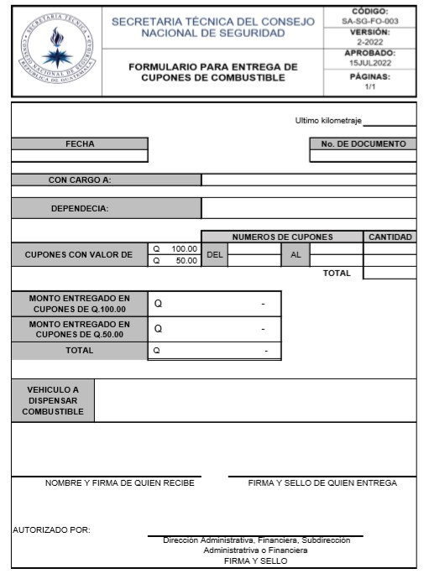
 | Secretaría Técnica del Consejo Nacional de Seguridad | CÓDIGO:  GU-SA-SG-001
VERSIÓN:
02-2024
 | Normativa para el Uso de Vehículos y Control de Combustible | APROBADO:  30 MAY 2024
Páginas:
23/31

Anexo No. 2: Formulario de solicitud de cupones de combustible
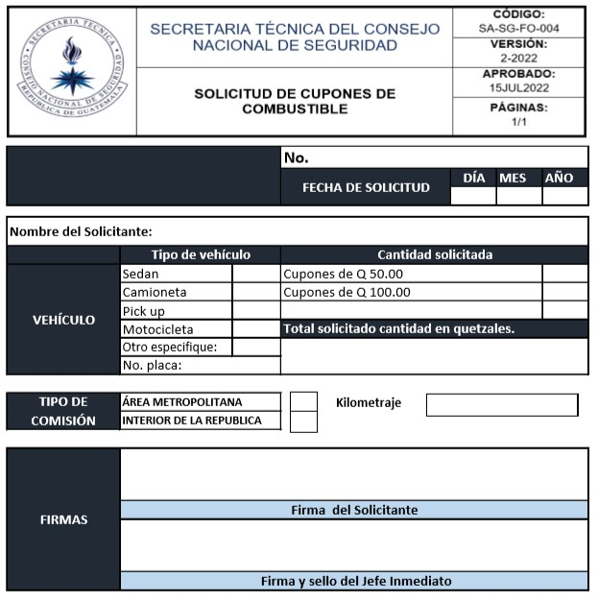
 | Secretaría Técnica del Consejo Nacional de Seguridad | CÓDIGO:  GU-SA-SG-001
VERSIÓN:
02-2024
 | Normativa para el Uso de Vehículos y Control de Combustible | APROBADO:  30 MAY 2024
Páginas:
24/31

Anexo No. 3: Bitácora de vehículo
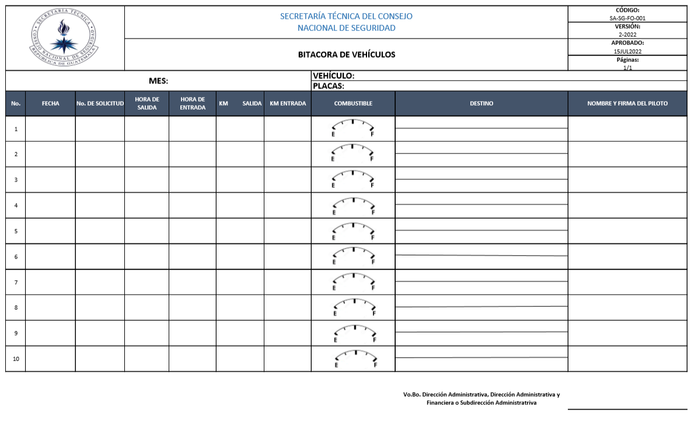

 | Secretaría Técnica del Consejo Nacional de Seguridad | CÓDIGO:  GU-SA-SG-001
VERSIÓN:
02-2024
 | Normativa para el Uso de Vehículos y Control de Combustible | APROBADO:  30 MAY 2024
Páginas:
25/31

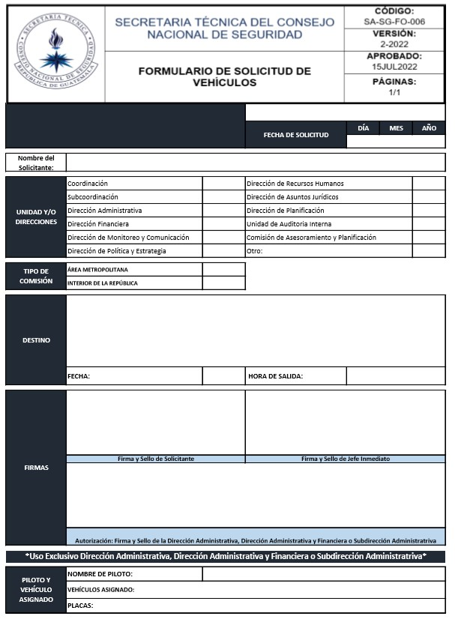
Anexo No. 4: Formulario de solicitud de vehículo

 | Secretaría Técnica del Consejo Nacional de Seguridad | CÓDIGO:  GU-SA-SG-001
VERSIÓN:
02-2024
 | Normativa para el Uso de Vehículos y Control de Combustible | APROBADO:  30 MAY 2024
Páginas:
26/31

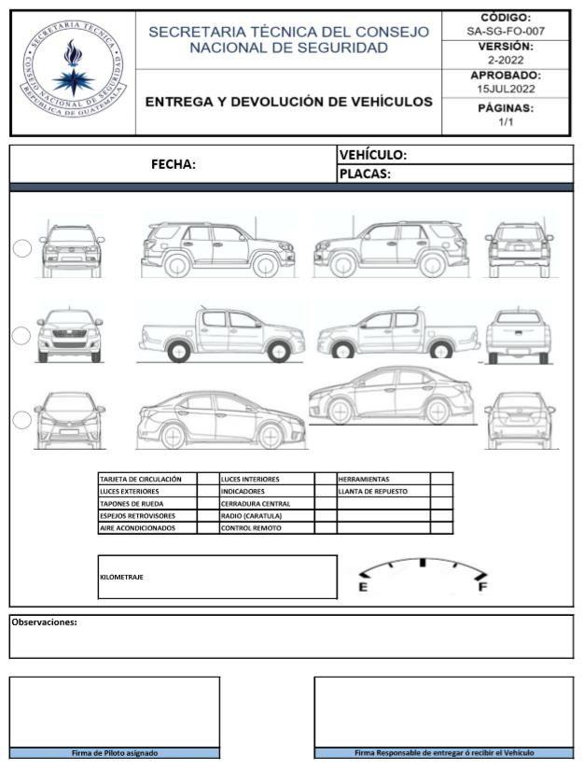
Anexo No. 5: Formulario de entrega y devolución de vehículo

 | Secretaría Técnica del Consejo Nacional de Seguridad | CÓDIGO:  GU-SA-SG-001
VERSIÓN:
02-2024
 | Normativa para el Uso de Vehículos y Control de Combustible | APROBADO:  30 MAY 2024
Páginas:
27/31

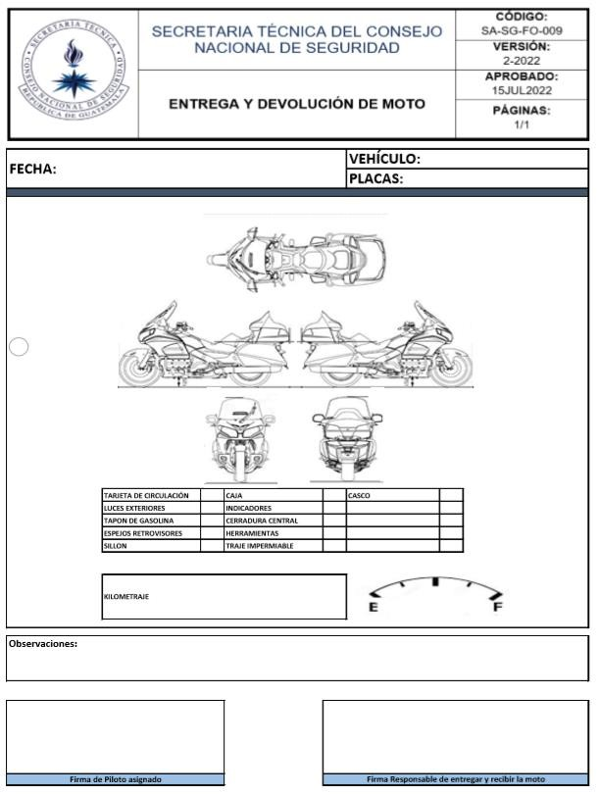
Anexo No. 6: Formulario de entrega y devolución de moto

 | Secretaría Técnica del Consejo Nacional de Seguridad | CÓDIGO:  GU-SA-SG-001
VERSIÓN:
02-2024
 | Normativa para el Uso de Vehículos y Control de Combustible | APROBADO:  30 MAY 2024
Páginas:
28/31

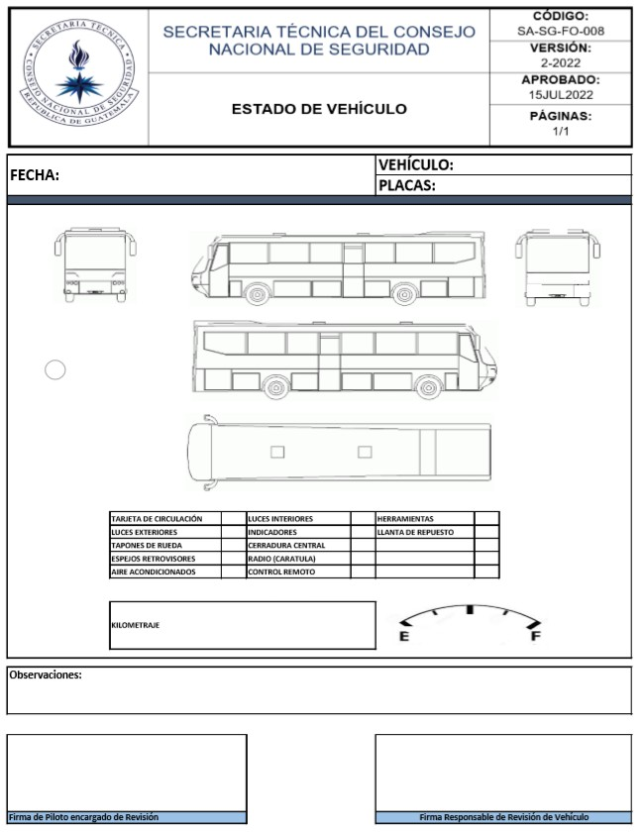
Anexo No. 7: Formulario de entrega y devolución de autobús

 | Secretaría Técnica del Consejo Nacional de Seguridad | CÓDIGO:  GU-SA-SG-001
VERSIÓN:
02-2024
 | Normativa para el Uso de Vehículos y Control de Combustible | APROBADO:  30 MAY 2024
Páginas:
29/31

Anexo No. 8: Libro de combustible
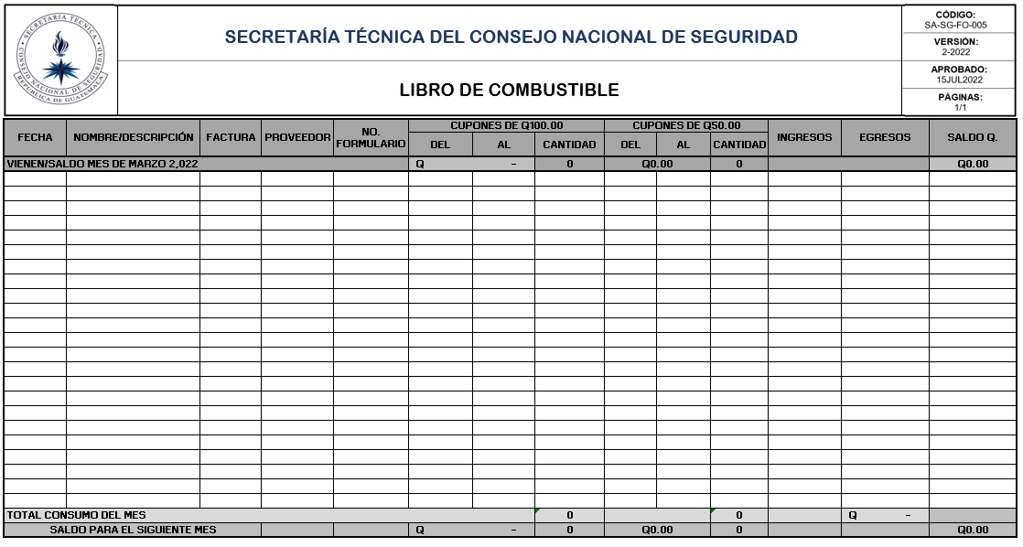
 | Secretaría Técnica del Consejo Nacional de Seguridad | CÓDIGO:  GU-SA-SG-001
VERSIÓN:
02-2024
 | Normativa para el Uso de Vehículos y Control de Combustible | APROBADO:  30 MAY 2024
Páginas:
30/31

Anexo No. 9: Listado de Vehículos
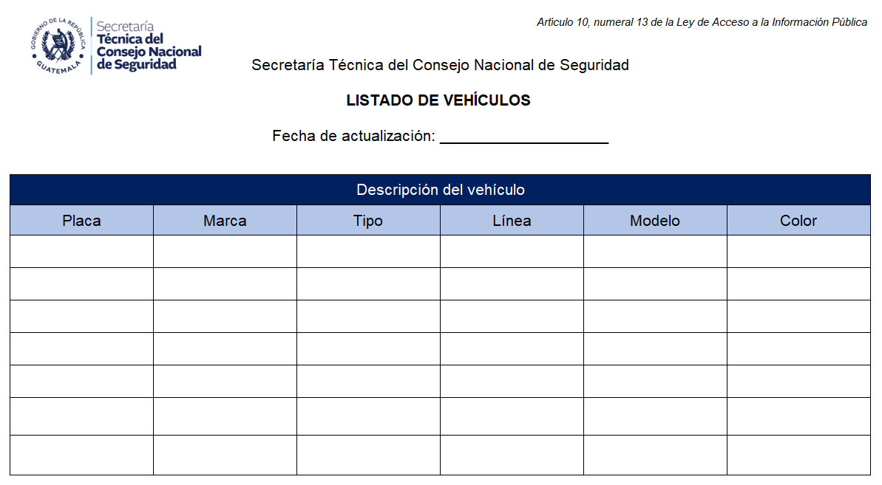
 | Secretaría Técnica del Consejo Nacional de Seguridad | CÓDIGO:  GU-SA-SG-001
VERSIÓN:
02-2024
 | Normativa para el Uso de Vehículos y Control de Combustible | APROBADO:  30 MAY 2024
Páginas:
31/31

Secretaría Técnica del Consejo Nacional De Seguridad
3ra. Calle 4-08, zona 1. Ciudad de Guatemala.
Teléfono: (502) 2504-4800
www.stcns.gob.gt

